**TABARA SCOLARA IN INIMA ARDEALULUI**

**Satul secuiesc Rîmetea (Program pentru vacanta de vara)**



|  |  |  |
| --- | --- | --- |
| **PERIOADE** | **NR. NOPTI** | **TARIF** |
| **08-13.07.2023**  **21-26.08.2023** | **6 zile/5 nopti** | **1755 ron/elev** |

**TRASEU: BUCURESTI – RM. VALCEA – SIBIU – AIUD – RÎMETEA – SIBIU – BUCURESTI (1200KM)**

**Oferta este valabila pentru minim 52persoane**

<<Situată la aprox. 30 de km de Turda, la poalele Trăscăului, Rimetea (Torockó) a fost atestată încă din anul 1257. Este o veritabilă minune aflată în judeţul Alba.Datorită arhitecturii tradiționale cu ferestre verzi și fațade albe, acest sat a devenit cunoscut și frecventat atât de turiștii români, cât și de cei străini.Este singurul sat din România distins cu premiul Europa Nostra al Comisiei Europene pentru conservarea patrimoniului cultural material, satul a fost propus pentru includerea în patrimoniul UNESCO >>

**Ziua 1/Bucuresti – Sibiu – cazare la pensiunea din oferta­ (aprox.420km)**

Plecam pe valea Oltului catre Rîmetea, pe traseul de mai sus.

Prima oprire o vom face la **Manastirea Cozia.**

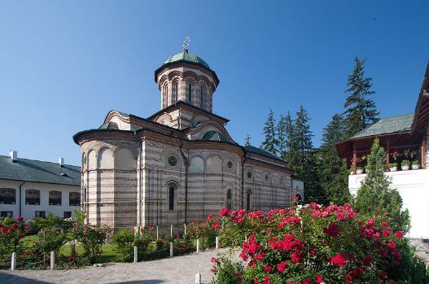Mănăstirea Cozia, una dintre cele mai cunoscute mănăstiri de pe plaiurile mioritice, se află pe malul drept al Oltului, la 3 kilometri de Călimănești, într-un cadru natural de vis.

Având ziduri înalte, ca o cetate, Mănăstirea Cozia, ctitoria lui Mircea cel Bătrân, o monumentală construcţie, a fost gândită ca necropolă domnească şi reprezintă unul dintre cele mai complexe ansambluri mănăstireşti păstrate în Oltenia.

Temelia mănăstirii a fost pusă între anii 1386 şi 1388, într-o regiune unde creşteau nuci, numele locului în sine derivând de la termenul peceneg-cumanian coz, adică nuc, care a devenit Cozia.

Pe latura estică a mănăstirii a fost amenajat un muzeu, în care sunt expuse monede, tipărituri vechi, obiecte şi podoabe de cult, remarcându-se Evanghelia lui Varlaam din anul 1644 şi Psaltirea în versuri, a lui Dosoftei, din anul 1673.La intrarea în biserică se află fresce realizate de artişti sârbi, iar figurile celor doi arhangheli, Gavriil şi Mihail, zugrăviţi în dreapta şi în stânga uşii ce dă spre choră, sunt considerate printre cele mai frumoase picturi din bisericile româneşti.

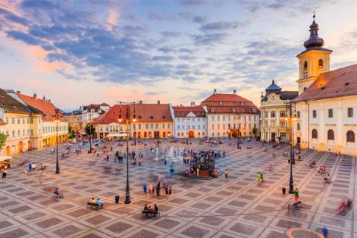În pronaosul de la Mănăstirea Cozia se găsesc mormintele voievodului Mircea şi al monahiei Teofana, mama lui Mihai Viteazul, călugărită dupa moartea fiului ei, asasinat la Câmpia Turzii, la 9 august 1601. Din punct de vedere arhitectural, curtea mănăstirii este delimitată de ziduri groase din piatră, la colţuri aflându-se turnuri de apărare, chiliile aveau în faţă galerii şi pridvoare, iar în faţa bisericii, pe deal, şi de jur-împrejurul mănăstirii, se desfăşoară livezi, vii, imaşuri şi păduri care aparţin călugărilor.

Daca timpul ne permite oprire la **Sibiu** pentru o plimbare scurta durata pe strazile din oras, **vizitam Piata Mare si Mica** pentru fotografi; timp pentru odihna pauza pentru masa de pranz(pregatite de acasa sandwich-uri, mica gustare)

Spre seara ajungem la cazare, **vila-pensiune 3* - Rîmetea (ex.pensiunea Demeter sau similar)**, cazare si cina de bun venit.Dupa cina

**ZIUA 2/ Activitati la pensiune si drumetie pana la Cetatea Trascaului (traseu-drumetie)**

Mic dejun aprox.8:00-9:00.

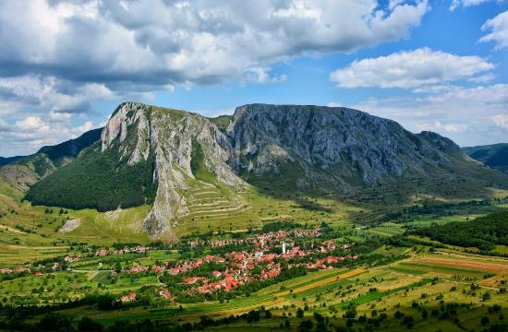Dupa servirea micului dejun, ne pregatim pentru drumetie pana la **Cetatea Trascaului**, intoarecre pentru masa de pranz intre orele 13:00-15:00, pauza pentru jocuri si odihna

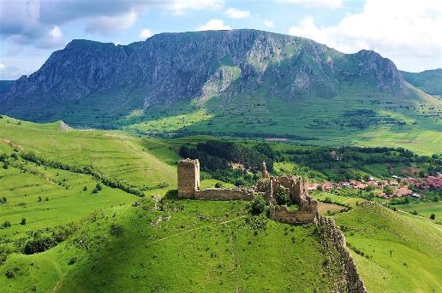Copii se vor putea juca alaturi de echipa de **animatori Alsys** participand la diverse activitati (jocuri de cunoastere;ateliere de desen si teatru etc) in cadrul pensiunii

Seara cina si seara tematica (ex.karaoke,sau seara talente)

**ZIUA 3/Vizita la cetatea Alba Iulia-Carolina(aprox.130km)**

Mic dejun aprox.8:00-9:00, **vizita la Alba Iulia tur pietonal cu ghid autorizat si vom vizita cetatea iar la final intalnire surpriza, bonus din partea agentiei**

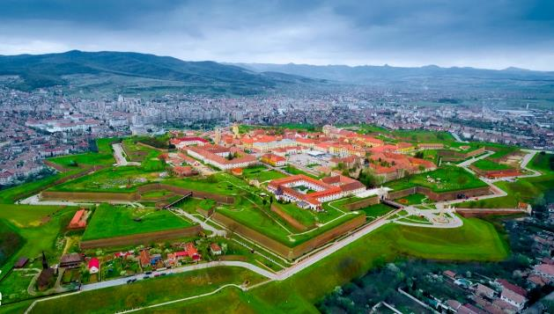**Fortificația bastionară de la Alba Iulia** este **cea mai mare Cetate din România**, care stă în picioare de mai bine de 300 de ani. Cetatea ridicată în inima Transilvaniei s-a dovedit a fi cel mai impunător monument baroc al provinciei. O particularitate a Cetății este dată de succesiunea celor șase porți, situate pe axa est-vest. Impunătoarea fortificație a primit numele împăratului Carol al VI-lea, în vremea căruia a fost ridicată, respectiv Carlsburg-Cetatea lui Carol.

Rolul Cetății a fost unul militar, de apărare, dat de sistemul bastionar, de tipologia pieselor de artilerie cu care a fost înzestrată, precum şi de mărimea trupelor existente în interiorul ei. Cetatea a fost atacată o singură dată în existența ei militară, dar niciodată cucerită. Episodul a avut loc în 1849, când 8.000 de soldați maghiari au asediat-o fără succes.

Cetatea Alba Carolina a cunoscut în ultimii ani transformări spectaculoase, care o fac tot mai vizibilă pe „tortul” turistic al Europei. În paralel cu lucrările de restaurare, cofinanțate din fonduri europene, s-a avut în vedere si valorificarea patrimoniului său cultural de excepție. Fortificația este locul în care au loc festivaluri culturale, se aud orchestre celebre, unde concertează artiști de top, români și străini.

**Intoarcere la pensiune pentru masa de pranz.**

Pauza de odihna sau activitati cu animatorii de la agentie si seara cina + program animatie.

**ZIUA 4/Vizita la Salina Turda si Cheile Turzii (aprox.80km)**

Mic dejun aprox.8:00-9:00, apoi plecare spre **Turda,** vom vizita:

**Salina Turda**

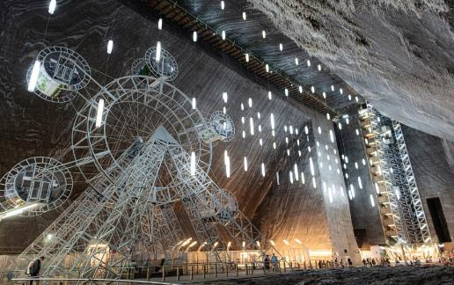Exploatarea sãrii a început în zonã din perioada romanã. La începutul secolului al XVIII-lea, minele de sare de la Turda erau cele mai importante mine de sare din Transilvania. Salina Turda constituie astãzi un adevãrat muzeu de istorie a mineritului în sare. Starea excelentã de conservare a lucrãrilor miniere și a utilajelor utilizate la transportul sãrii, alãturi de grija cu care s-au efectuat lucrãrile de pregãtire a salinei pentru a deveni obiectiv turistic, au fãcut ca istoria și legenda sã se împleteascã armonios aici.

**Program si tarife (acestea pot suferi modificari)**

**Program vizita: de luni pana duminica 09:00-17:00 ora 16:00 este ultima intrare in salina**

**Tarife vizita:**

**-adulti de luni pana vineri 50ron/persoana**

**-copii si elevi de luni pana vineri 30ron/copil**

**(pt grupuri se pot face reduceri de grup)**

**-roata mare/tura 8min 15ron/persoana**

**-inchiriere bărcuțe pe lac mina Terezia/20 min (max.3 pers) 30ron/barca**

**Cheile Turzii**

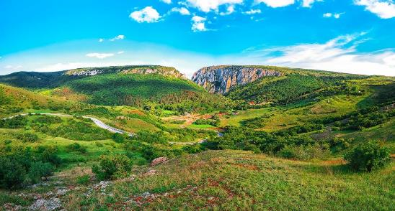Relieful tarii noastre este printre cel mai impresionante din Europa prin diversitatea sa. Sectorul de chei reprezinta cea mai pitoreasca zona existenta aici, creand un superb peisaj carstic de peste 3 km lungime.

Cheile Turzii sunt o rezervatie naturala protejata, situata la 6 km vest de Turda, de-a lungul vaii Hasdate. Pe o lungime de 2. 900 metri, Cheile Turzii ofera un peisaj salbatic unic, din: stanci abrupte, turnuri de piatra, creste ascutite, grohotisuri, valcele pietroase, arcade etc, adapostind peste 1. 000 de specii de plante si animale (specii rare precum: usturoiul salbatic, acvila de stanca etc.)

Cheile s-au prin erodarea rocii de calcar jurasic de catre raul Hasdate, ocupand o suprafata de 324 ha. Rezervatia geologica in care este inclusa zona, prezinta un numar de 60 de pesteri superbe, printre care cele mai importante sunt: Pestera Liliecilor, Pestera Ungureasca, Pestera Morarilor, Pestera Blinder, Pestera Cetatuia Mare, Pestera Ascunsa, Pestera Modoloaie etc.

In aceste pesteri si-au gasit adapost turdenii de-a lungul istoriei, cand se ascundeau de invaziile popoarelor migratoare. Arheologii au descoperit urme de civilizatie ce apartineau Paleoliticului Mijlociu si din Neolotic, apartinand culturii Cotofeni.

Relieful este impodobit si cu o serie de colturi stancoase, coloane, pereti abrupti de peste 100 de metri.

Un obiectiv turistic deosebit este Catedrala de piatra Coltul Cocosului, dar nu trebuiesc ratate nici Coltul Cetatii, Turnul Galben sau Turnul Bors.

Flora si fauna sunt reprezentate de specii rare, ocrotite prin lege, precum numeroase specii de fluturi din genurile: Eubleme, Phybalopterix, Heterogynis, Dysaukes, precum si specii de plante: usturoiul de stancarie, scorusul etc.

**Intoarcere la pensiune pentru masa de pranz, pana la ora 15:30**

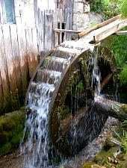

Pauza odihna si seara cina + program animatie.

**ZIUA 5/Activitati in cadrul pensiunii si vizita la Moara de Apa (se poate merge pe jos)**

Mic dejun aprox.8:00-9:00.

Activitati alaturi de animatorii agentiei, jocuri si activitati sociale intre copii si de echipa;football etc.

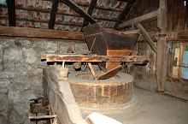Pana la masa de pranz vizita la Moara de Apa(situata foarte aproape de cazare, pe strada principala).

A fost construită în anul 1752 de Toroczkai Klára. Pe lângă moara propriu zisă, scule și ustensile de morărit se poate vedea și "pâinea de fier" acel minereu care a însemnat dealungul anilor sursa de venit locuitorilor satului.

Intoarcere la cazare si masa de pranz timp pentru odihna, seara cina, pregatiri pentru ultima seara de distractie, dans si karaoke. **Surpriza din partea agentiei!**

**ZIUA 6/Vizita la Muzeul Etnografic din Rîmetea – Sibiu – Bucuresti (aprox.420km)**

Mic dejun aprox.8:00-9:00,camerele se vor elibera dimineata, iar bagajele se vor putea duce la cala autocarului. Masa de pranz se va servi la pachet.

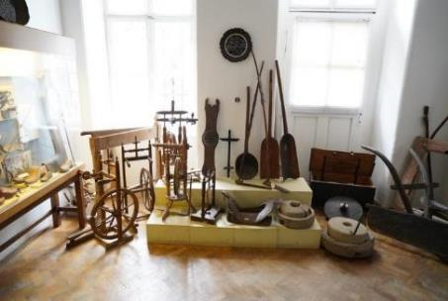Ne vom lua la revedere de la acest locuri minunate, iar inainte de a ne intoarce acasa facem o ultima oprire in zona la **Muzeul Etnografic din Rîmetea**

Situat pe strada Principala, localitatea Rimetea;

a fost infiintat in anul 1952, avand la baza o colectie scolara cu un patrimoniu de peste 2.500 de piese, organizate intr-o expozitie care ocupa cinci sali din cladirea Consiliului Local.

Exponatele reflecta vechile ocupatii ale locuitorilor din aceasta localitate, precum si portul traditional;

se remarca in mod deosebit uneltele de prelucrare a fierului si produsele mestesugarilor localnici, alaturi de un mobilier pictat, traditional, obiecte deosebite de port popular, precum si tesaturi si cusaturi de impodobit interioare, specifice comunei si satelor din jur.

**Program si tarife (acestea pot suferi modificari)**

**Program vizita: de marti pana duminica 09:00-17:00**

**Tarife vizita:**

**-adulti 10ron/persoana**

**-copii si elevi 5ron/copil**

Sosire in Bucuresti in functie de trafic.

**TARIFUL INCLUDE:**

* Transport cu autocarul dus-intors Bucuresti-Rîmetea si retur si in toate excursiile optionale (aprox. 1100km)
* 5 nopti cazare la pensiunea 3* din zona Rîmetea (de ex.pensiunea Demeter sau similar) in camere duble/triple sau de 4locuri pentru copii iar adultii vor avea camere duble
* regim de masa: pensiune completa: mic dejun bufet suedez consistent + pranz 1 fel principal + cina 2 feluri principale cu desert
* ghid insotitor pe tot parcursul taberei
* animatori discoteca si programe de animatie

**TARIFUL NU INCLUDE:**

* Intrarea la obiectivele turistice (cele cuprinse in program)
* **roata mare/tura 8min 15ron/persoana – salina Turda; inchiriere bărcuțe pe lac mina Terezia/20 min (max.3 pers) 30ron/barca – salina Turda (acestea pot suferi modificari)**
* Alte cheltuieli decat cele cuprinse in program

**CAZARE:**

**PENSIUNEA DEMETER- RÎMETEA**

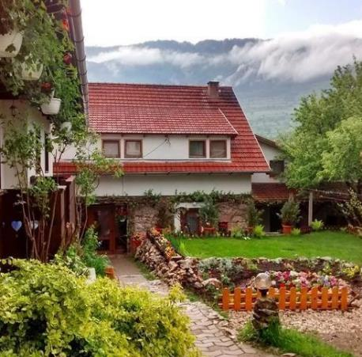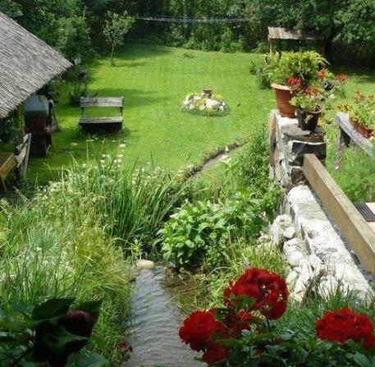

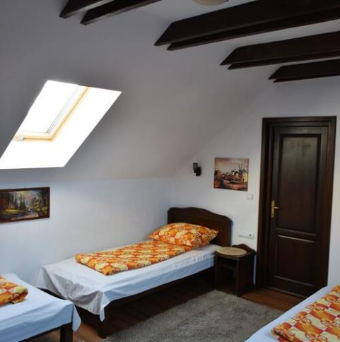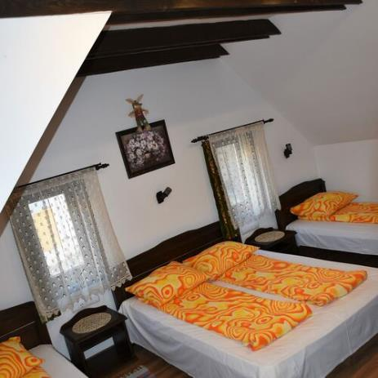

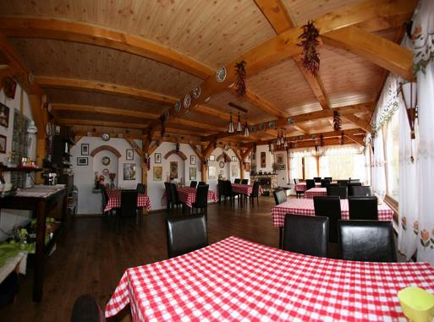

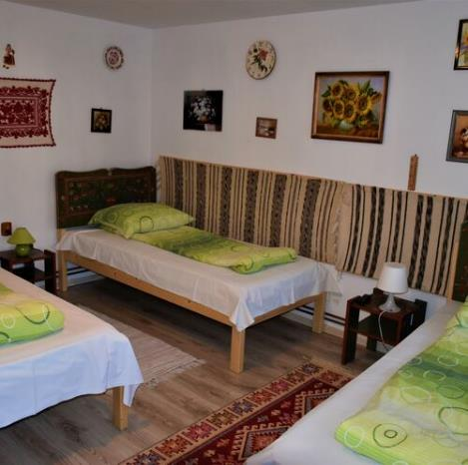

**ALTE INFORMATII**

*Conducatorul de grup isi rezerva dreptul de a organiza excursiile incluse in functie de conditiile meteo, situatii obiective locale, trafic.

*Se intra la cazare cu cina si se iese cu pranz care se va pregati la pachet ca o gustare.

*In zilele cand nu se pot face vizita la obiective turistice se ramane la pensiune si se ia masa de pranz si se fac alte activitati la pensiune.

**Nota:** Programul pe zile si ordinea vizitelor se pot modifica, respectand in totalitate vizitele mentionate în program.Categoria hotelurilor si a mijloacelor de transport este in conformitate cu normele locale.**Tarifele sunt valabile pentru conditiile de mai sus.**

**Tarifele intrarilor la obiective sunt afisate cu aproximatie, preturile se pot schimba**

**Modificarea perioadei, a numarului de participanti sau a altor conditii, atrage dupa sine si modificari ale ofertei.**